际华集团电子化采购平台手机APP

下载安装操作说明

一、采购人APP

1.际华采购平台（安卓版）可用浏览器扫描下方二维码直接下载

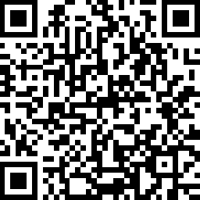
2.际华采购平台（苹果版）可在苹果商店搜索际华采购平台下载

二、供应商APP

1.际华采购平台-供应商（安卓版）可用浏览器扫描下方二维码直接下载



2.际华采购平台-供应商（苹果版）可在苹果商店搜索际华采购平台-供应商下载

